Муниципальное казённое дошкольное образовательное учреждение
«Детский сад № 12 г. Киренска»

Проект
«Профессии Победы – повар, пекарь»

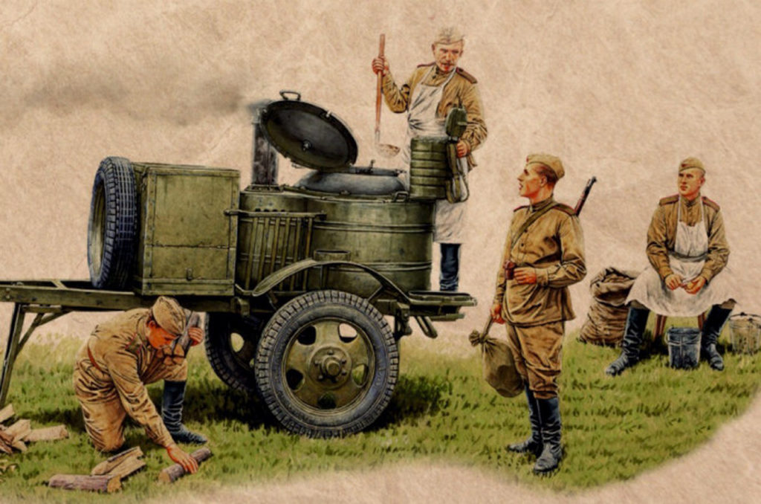

Воспитатель: Антипина Е.С.

г. Киренск
2024г

Паспорт проекта
Название проекта: проект «Профессии Победы – повар, пекарь»
Участники проекта: дети средней группы родители, воспитатели.
Вид проекта: краткосрочный (с 6 по 8 мая 2024)
Тип проекта: информационный.
Актуальность
День Победы был, есть и останется Великой памятной датой для России, «праздником со слезами на глазах». Воспитание детей, начиная с детского сада, обязательно включает в себя это значимое событие: как дань памяти тем, кто неимоверной ценой добыл для нашей страны свободу, независимость, мирную жизнь и как пример мужественности, стойкости, отваги, огромного трудолюбия к Родине.
Время, отдаляющее нас от 1945 года, заставляет искать сегодня новые подходы к сохранению памяти о войне, подвиге народа - как значимого события в воспитании и нравственном развитии подрастающего поколения. Современный ребенок – это практик-исследователь, для которого любая тема познания, особенно абстрактная в восприятии или достаточно сложная для понимания должна быть определена, должна быть прожита в посильной деятельности, пощупана, примерена на себя. В этом возрасте дети задают много интересных и глубоких вопросов, которые зачастую дают нам подсказку, как начать образовательную деятельность, от чего оттолкнуться в организации занятия или беседы. Много вопросов дети задают о профессиях и той деятельности, которую в ее рамках необходимо выполнять, чтобы быть полезным. Ознакомление с профессиями, участие в мастерских и мастер-классах с людьми разных профессий – один из любимых видов деятельности детей в дошкольном возрасте. Все вместе это заставило пересмотреть подход к освоению детьми дошкольного возраста такой непростой темы как Победа нашего народа в Великой Отечественной войне. И я нашла такую идею, связав нашу Победу с конкретными профессиями, людьми – носителями этих профессий, их вкладом в общее дело, необходимостью и значимостью их профессиональной деятельности, оживив, очеловечив тем самым путь к Победе. Так родилась идея создать проект «Профессии Победы – повар, пекарь». Учитывая возраст наших воспитанников и глубину идеи и задач воспитания, я оттолкнулись от интересов детей в такой непростой теме как Великая Отечественная война, постаралась найти объединяющую линию, позволяющую показать вклад каждого человека в победу военной и гражданской профессии. Рассмотреть место и значимость, а порой и необходимость самых разных профессий в условиях войны, в боевых действиях и тылу, в оккупации, в условиях блокады Ленинграда. И самое главное - хотелось показать народную войну, в которой значимость и вклад отдельного человека привёл к победе.
Цель: Формирование интереса у дошкольников к истории Великой Отечественной Войны посредством ознакомления с фронтовыми профессиями повар, пекарь.
Задачи проекта:
1.Формировать представления детей о значимости фронтовых профессий в годы Великой Отечественной Войны (пекарь, повар). 2.Обогатить представления детей о мужестве, героизме, отваге народа, о значении победы нашего народа в Великой Отечественной войне. 3.Вызывать у детей эмоциональный отклик на героические интонации произведений художественной литературы, изобразительного искусства, музыки. 4.Способствовать развитию речи через выразительное чтение стихов, составление рассказов о прадедах - ветеранах. 5.Воспитывать чувство гордости и уважения к родным и близким людям, принимавшим участие в сражениях за Родину.
Ожидаемые результаты
1.Сформированы простейшие представления о легендарном прошлом нашей Родины, о военных событиях 1941–1945 годов, о фронтовых профессиях понимание важности победы в ВОВ, уважение к героям войны и чувство гордости за свой народ. Испытывают желание продолжать знакомство с героическими событиями ВОВ. Дети отражают свои впечатления о полученных знаниях в разных видах деятельности. • С интересом слушают рассказы, стихотворения, музыкальные произведения о ВОВ, рассматривают репродукции картин и высказывают своё отношение. • Читают наизусть стихи о войне и победе. • Сформированы предпосылки поисковой деятельности, интеллектуальной инициативы.
Этапы реализации проекта.
- Подготовительный этап.
Определение темы проекта, формулирование цели и задач проекта
Обсуждение и подготовка к выступлению социальных партнёров (Детская библиотека)
Подбор методической литературы, дидактических пособий по теме.
- Основной этап.
Утренний круг «День Победы».
Экскурсия в детскую библиотеку на занятие «Повар, пекарь в годы ВОВ»
Акция «Красная гвоздика»
Раскрашивание раскрасок на тему «Военные спецслужбы в годы ВОВ» (полевая кухня, пекарня), рассматривание картины Ю. Непринцев «Отдых после боя»
Конспект занятия по теме «Профессия Победы – ПОВАР»
- Заключительный этап.
Выявление знаний детей по теме - диагностическая беседа с детьми « Узнаем о военных профессиях»
Изготовление плаката «Мы помним, мы чтим»

Заключение
Результаты выявленных знаний:
У 6 ребят выявлен высокий уровень усвоения материала по теме проекта (50%) – что является хорошим показателем усвоения материала проекта.
У 4 детей средний уровень (30 %), 2 ребят низкий уровень (20%)

Подводя итоги, отмечаем результативность проекта у детей дошкольного возраста:
- имеют представления о схожести и отличиях профессии повара в современном обществе и в годы ВОВ, отражая их в игровой деятельности;
- имеют представления важности труда повара и пекаря, их героическом подвиге - рисковали жизнью, доставляя горячий обед солдатам на передовую;
- осознают цену хлеба, знают норму его выдачи населению в годы войны;
- проявляет интерес к познавательной деятельности, творческие способности в продуктивных видах деятельности;
- познакомились с понятиями: «война», «фронт», «тыл», «ветераны», «победа», «орден», «Вечный огонь», «могила неизвестного солдата».
Использование проектного метода позволит в дальнейшем познакомить детей с другими профессиями военных лет: фотокорреспондент, диктор радио, военный артист, их вкладом в победу.

Приложение 1

Диагностика гражданско-патриотического воспитания детей старшего дошкольного возраста (авт. Афанасьева С.Ю., Виноградова Н.А., Микляева Н.В., Новицкая М.Ю.)
Диагностика проводится в форме беседы. Ребенку задается ряд вопросов, за каждый ответ выставляются баллы, и определяется уровень знаний.
Критерии определения освоения тематического материала (старшая группа).
Вопросы:
- Какой праздник отмечается в нашей стране каждый год в начале мая?
- Как ты думаешь, почему наш народ отмечает праздник День Победы?
- Как долго длилась война?
- Кто встал на защиту нашей Родины?
- Кто такие ветераны?
- Есть ли в твоей семье ветераны Великой Отечественной войны?
- Что ты знаешь о профессии повар в годы ВОВ?

Уровни усвоения материала
Высокий – 3 балла. Самостоятельно рассказывает о празднике День Победы. Знает, сколько лет длилась Великая Отечественная война; кто такие ветераны. Узнает на картинке и называет памятники воинской славы; знает и называет ближайших родственников – участников и ветеранов Великой Отечественной войны. Рассказывает о трудностях работы повара в годы войны, кратко пересказывает о подвиге «повара с топором».
Средний – 2 балла. С помощью наводящих вопросов рассказывает о празднике День Победы. Знает, когда отмечают этот праздник. Затрудняется сказать, сколько лет длилась Великая Отечественная война. Имеет представление, кто такие ветераны, затрудняется назвать ближайших родственников – участников и ветеранов Великой Отечественной войны. Основываясь на иллюстрации и наводящие вопросы, рассказывает о профессии повар в годы ВОВ.
Низкий – 1 балл. Затрудняется рассказать о празднике День Победы, но знает, когда отмечают этот праздник. Не знает, сколько лет длилась Великая Отечественная война. Затрудняется назвать памятники воинской славы. Имеет фрагментарные представления о ветеранах.

Приложение 2
Конспект «Профессия победы – повар, кок»
Кто такой военный повар, кок? Где они служат? В чем заключается их воинская служба? Что делали повара во время войны? Как они сражались с врагом? Какие самые известные подвиги поваров мы знаем?
Конспект занятия по теме «Профессия Победы – ПОВАР»
Цель: познакомить детей старшего дошкольного возраста с профессией повар, с героями, подвигами и событиями Великой Отечественной Войны; формировать духовно-нравственные качества: забота о ближнем, благодарность, уважение к труду, отзывчивость.
Оборудование и материалы: ИКТ оборудование , аудио запись «Имитация боя», презентация «Повар- в годы ВОВ», котелок, ложка, муляжи фруктов, овощей, образцы круп, зерна, кастрюли по количеству команд.
Ход занятия
(дети в группе сидят на стульях)
Воспитатель: Чем дальше от нас военные годы, тем сложнее представить, как выживали русские солдаты в те трудные дни. Огромную роль в Победе сыграла– Военно-Полевая кухня. «Повар на войне – главнее генерала», – бытовала поговорка среди солдат. Многие победы зависели от находчивости этих военных людей. Надо ли говорить, что на голодный желудок сильно не повоюешь. Многие ветераны Великой Отечественной войны с благодарностью вспоминали своих кормильцев на передовой – незаметных тружеников войны – поваров.
Неоценима роль солдат-поваров и поваров на кораблях-коков, которые являлись не только специалистами воинского питания, но и воинами, умеющими применять личное оружие в бою, способными заменить выбывших из строя пулеметчиков, стрелков, гранатометчиков. До нас дошли (существуют) предметы военного времени, книги, в которых отражены события военных лет, произведения изобразительного искусства, фотографии, видео материалы. Все эти предметы хранят историю, которой готовы с нами поделится.
Основная часть
Воспитатель: (на демонстрационном картинки котелок, ложка) Посмотрите, кто из вас знает, как называются эти предметы? (ответы детей) Правильно, это котелок – в нем и пищу можно приготовить в условиях похода и чай заварить и суп из него похлебать. А как же можно приготовить еду во время войны, когда нет столовых, ресторанов, кафе рядом, когда поле кругом да лес и снаряды кругом разрываются (включается музыка с имитацией боя).
Во время войны помогала в этом – военно-полевая кухня. Что это такое? Как она появилась? На эти вопросы нам ответить поможет презентация Давайте посмотрим на экран (на экране демонстрируется презентация).
Беседа
Каждый год 9 мая мы празднуем День Победы. Прошло много лет и пройдет еще немало, будут написаны новые книги о войне, но, возвращаясь к этой теме, дети и внуки не раз зададут вечный вопрос: «Что помогло нашему народу прийти к Великой Победе?»
Мы много говорим о подвигах, грандиозных битвах, наступлениях, атаках. А задумывались ли вы, ребята, о солдатском быте? Как жили солдаты 1418 дней и ночей, ведь бойцы не только воевали.
Откуда мы сейчас об этом можем узнать? Из книг, воспоминаний, фильмов. Автор поэмы «Василий Теркин», А. Твардовский начинает своё произведение именно с простой жизни солдат, с его быта.
На войне, в быту суровом, В трудной жизни боевой,
На снегу, под хвойным кровом, На стоянке полевой, –
Лучше нет простой, здоровой, Доброй пищи фронтовой.
Именно эти строки нам говорят о том, насколько сложно было на войне получить эту «добрую пищу». Поэтому сегодня мы будем говорить о том, кто готовил еду в армии и как питались солдаты. Ведь не случайно говорят, что война войной, а обед по расписанию. А как накормить целый взвод роту? Для этого нужна кухня,
и главный человек – повар, но только кухня должна быть не простая, военно – полевая (педагог рассказывает как питались солдаты в XVIII веке).
Воспитатель: Недаром у нас есть русская народная сказка «Каша из топора» про находчивого солдата, который мог приготовить еду из любых продуктов (краткий пересказ сказки детьми).
Наиболее удачной стала походная кухня, созданная подполковником Турчановичем, которую сам изобретатель называл «универсальным переносным очагом». Полевая кухня имела весьма простую конструкцию и небольшой вес. Всего за четыре часа можно было приготовить в борщ, кашу и чай на роту солдат, что по штатному расписанию стрелковой роты военного времени составляло 250 человек. Перевозилась кухня на двуколке, там же находился и запас продовольствия, посуда, дрова и раскладной стол.
Военно-полевая походная кухня стала для всех воинов своеобразным
«домашним очагом» с горячей пищей для солдат в условиях окопной жизни на войне или в маршах и на маневрах.
Полевые кухни в годы Великой Отечественной войны сыграли огромную роль и значение. Приём пищи для солдата был не просто утолением голода. Это были редкие минуты спокойствия и отдыха, когда солдат испытывает удовольствие от вкусной еды. Солдатский рацион – вопрос первостепенный: голодный много не навоюет. В наших военных частях обязательно горячая пища выдавалась утром до рассвета и вечером после заката. Блюдами, которые готовились на полевой кухне, были: кулеш – жидкая каша с мясом, борщ, щи, тушёный картофель, гречка с мясом. Причем, из мяса была преимущественно говядина, и употреблялась она в варёном или тушёном виде.
Одним из важнейших факторов, помогающих выстоять, защитить свою Родину, наравне с оружием был и остается хлеб – мерило жизни.
Хлеб фронтовой часто выпекался под открытым небом. Хлеб составлял 80% всего питания бойца. На площадке расчищали глубокий снег и тут же, среди сугробов, выкладывали печь. Затапливали, тесто заводили на закваске с использованием ячменной муки и выпекли хлеб.
В военное время работа повара была на вес золота. За четыре года военных действий случалось разное: и перебои в поставках продуктов на фронт, и атака с воздуха… А кухня должна была в любых условиях кормить солдат.
Однако повара успевали не только готовить вкусную пищу, но и совершать вот такие подвиги:
«Герой Советского Союза повар Середа Иван Павлович отличился в августе 1941 года под городом Двинском (Даугавпилс, Латвия). Он готовил в лесу обед, когда услышал гул мотора фашистского танка. Вооружившись винтовкой и топором, он подкрался к остановившемуся гитлеровскому танку, прыгнул на броню и со всей силы рубанул топором по стволу пулемёта. Вслед за этим бросил на смотровую щель кусок брезента и забарабанил обухом по броне, громко приказывая мнимым бойцам приготовить гранаты к бою. Когда на подмогу прибежали бойцы стрелкового подразделения, на земле уже стояли, сдавшиеся в плен, четыре вражеских танкиста».
(Воспитатель рассказывает детям историю полевой кухни XX века)
Во время празднования Дня Победы наряду с возложением венков традиционными стали полевые кухни для ветеранов.
Чтобы проверить ваше внимание, проведём викторину
- Кто на месяц отказался от царских кушаний, велел подавать на стол еду простую: щи, похлёбку, каши, ржаной хлеб. Так он на себе, на своём желудке определял солдатский и матросский рацион? (Пётр I)
- Какой конкурс был объявлен Военным министерством (на военно-походные кухни)
- Чья конструкция походной кухни была наиболее удачной? (Конструкция походной кухни Антона Фёдоровича Турчановича)
- Всего за четыре часа можно было приготовить в борщ, кашу и чай на роту солдат, что по штатному расписанию стрелковой роты военного времени составляло человек. (250 человек)
- Как звали повара, который стал Героем Советского Союза в августе 1941 года? (Середа Иван Павлович)
- В 1943 году среди нагрудных знаков для поощрения воинов тыла были учреждены и знаки («Отличный повар» и « Отличный пекарь».)
- Продолжи поговорку:
Война войной, а(обед по расписанию). 8.Продолжи поговорку:
Щи да каша -(пища наша)
Воспитатель: Молодцы. Вы ответили на все вопросы, это значит, вы внимательно меня слушали.
Воспитатель: А сейчас мы с вами поиграем. Игра называется «Каша из топора». У каждой команды есть на столе самые различные предметы (муляжи овощей и фруктов, различные виды круп и зерна в пластиковых контейнерах, соль, сахар, имитация масла, также лишние предметы: игрушки, салфетки, и т.д.). Вам нужно выбрать те, из которых вы приготовите обед для солдат. Сложить в вашу кастрюлю и рассказать нам, чем вы сегодня будете кормить воинов?
Спасибо, было очень весело.
Рефлексия
Ребята давайте вспомним, о чем сегодня узнали. Как называется профессия которая «важнее генерала»? С помощью какого сооружения готовили пищу во время Великой Отечественной войны?

Приложение 3

Утренний круг «День Победы»
Цель: Создание положительного эмоционального настроя и вселение ребенка уверенности, что среди сверстников ему будет хорошо, а день обещает быть интересным и насыщенным.
Звон колокольчика. (Дети садятся в круг).
Приветствие:
Собрались все дети в круг
Я твой друг и ты мой друг
Вместе за руки возьмёмся
И друг другу улыбнёмся.
-В-ль: Я очень рада, что мы снова все вместе! Посмотрите друг на друга. Поделитесь со своими друзьями хорошим настроением. У всех хорошее настроение? У нас получился замечательный круг радости.
-Ребята, скажите, какое сейчас время года?
-Как можно сказать про сегодняшний день?
-Давайте вспомним правила дружбы (наводящие вопросы)
-Ребята, если мы живём с вами в группе дружно, можно сказать, что в нашей группе мир? А что вы можете сказать про мир на Земле, как вы это понимаете? (Ответы детей)
-Какой приближается праздник?
-Что вы знаете о войне?
-Кто защищал нашу страну?
-Как называют бывших защитников отечества?
-Ребята, давайте поиграем
Пальчиковая гимнастика:
1, 2, 3, 4, 5 Будем мир мы защищать
На границе встанем
Всех врагов достанем
Будем чаще улыбаться
И не ссориться, не драться!
Планирование:
-Ребята! Вы наверно догадались, о чём мы будем разговаривать в течении дня?
-Разговаривать будем о празднике «День Победы»
-В центрах я приготовила для вас много интересного.
-В центре книге я вам приготовила иллюстрации и альбом о «Военных профессиях». Вы можете их рассмотреть и составить по картинкам рассказы.
-В центре художественного творчества есть раскраски «Танк», «Самолёт», «Салют», если кто-то хочет полепить, имеется схема лепки техники.
-В центре конструирования есть схемы постройки военной технике (танк, самолёт). Вы можете объединиться и построить «Военную базу».

Приложение 4

